CRS使用手册
上海路歌信息技术有限公司
版本： 使用手册V1.1
版本 | 日期 | 更改
V1.0 | 23.7.27
V1.1 | 24.02.05

目录
1. 工作原理及用途 2
2. 安全 2
2.1 注意事项 2
3. 设备操作方法 2
3.1 设置水性和溶剂 2
3.2 开机自检 3
3.3 操作界面和按钮说明 3
3.3.1 操作界面 3
3.3.2 显示界面 4
3.4 参数设置 4
3.5 灌墨流程 5
3.6 急停按钮 5
3.7 灌墨注意事项 5
4. 指示灯&错误处理 5
4.1 按钮灯及LED显示 5
4.2 错误处理 6
4.2.1 储墨瓶缺墨 6
4.2.2 墨罐检测错误 6
4.2.3 墨盒检测错误 7
4.2.4 墨水溢出 7
4.2.5 储墨瓶液位错误 7
4.2.6 喷头移动错误 7
4.2.7 增压错误 7
4.2.8 减压错误 7
4.2.9 墨水回收错误 7
5. 服务与支持 7

工作原理及用途
CRS是基于单片机智能控制的智能化设备。CRS采用高性能无刷电机及驱动器，通过程序设定准确平稳的运转，电机运转使得气压变大，将墨水压入到墨盒中，并经过内部处理与运算，将灌墨的实时状态反馈到显示液晶屏上。在设备操作使用方面，本设备操作便捷、直观明了，易于客户使用。本设备可用于灌装墨盒。

安全
在设备操作和维护中安全是一个非常重要的问题，因此本手册中包含了相关操作上的警告和提醒注意的内容。在操作和维护机器前应当阅读和理解这些警告和提醒注意的内容。不要试图自己修理或修改本机器，如果发生故障后，使用本手册中的方法仍不能够解决，那么请关掉机器，拔掉电源，然后与路歌公司的技术工程师进行联系。

注意事项
下列注意事项将帮助你确保机器正常运行：
避免机器处于以下环境：静电、强电磁、高温、高湿、震动、灰尘。
避免与大功率马达等易引起电源干扰的设备使用同组电源。
在放置墨盒时一定要保证墨盒放稳、放牢。
插拔电源线时务必关闭设备。
灌墨时务必使用相同墨水。
清理机器时，请将电源插头拔下。
维修时，务必在切断电源下进行，触电危险,请勿带电插拔电子元器件。
若设备加入墨水后，必须每周开机；并且完成一次墨盒灌装任务。防止长时间静置墨路中墨水沉积导致堵塞。
长时间不使用时应拔掉机器的电源。

设备操作方法

设置水性和溶剂
上电开机屏幕显示如下界面，根据自身使用墨盒。选择水性（water-based）或者溶剂（solvent）。
BEFORE、NEXT按键选择水性还是溶剂。SEL按键确认后 进入开机自检。
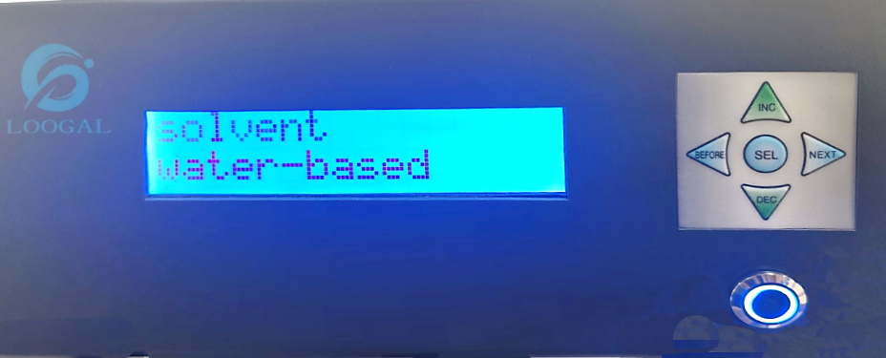

开机自检
开机选择墨水后，进入内部气密性测试程序。
检测后，若报警灯蓝灯亮表示测试通过，若红灯亮表示内部管路漏气过多。

操作界面和按钮说明

操作界面
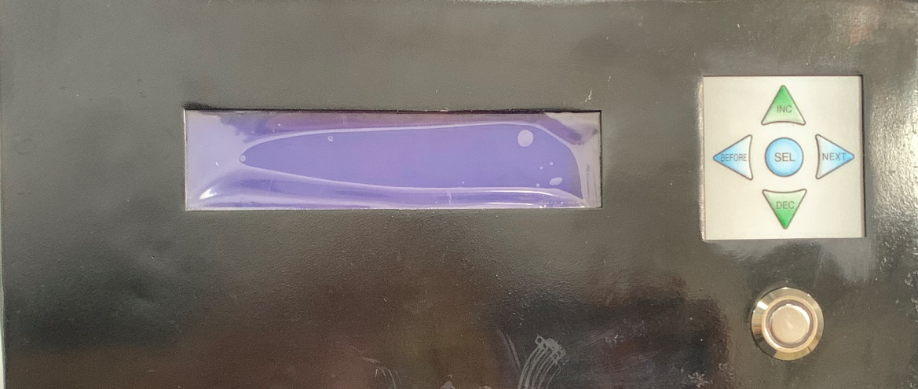
设置按钮
显示区域

供墨按钮和指示灯
设置按钮：
BEFORE：按下0.4s切换参数上一条
NEXT：按下0.4s切换参数下一条
INC：按下0.4s参数数值加1
DEC：按下0.4s参数数值减1
SEL：按下0.4s进入或退出设置(以下流程中用OK替代)
显示区域：会显示CRS当前状态，在进入设置中时，会先显示当前CRS的加压压力、灌墨最终重量和灌墨速度。
供墨按钮和指示灯：按钮可启动灌墨和加墨，指示灯状态详情参见4.1。

显示界面
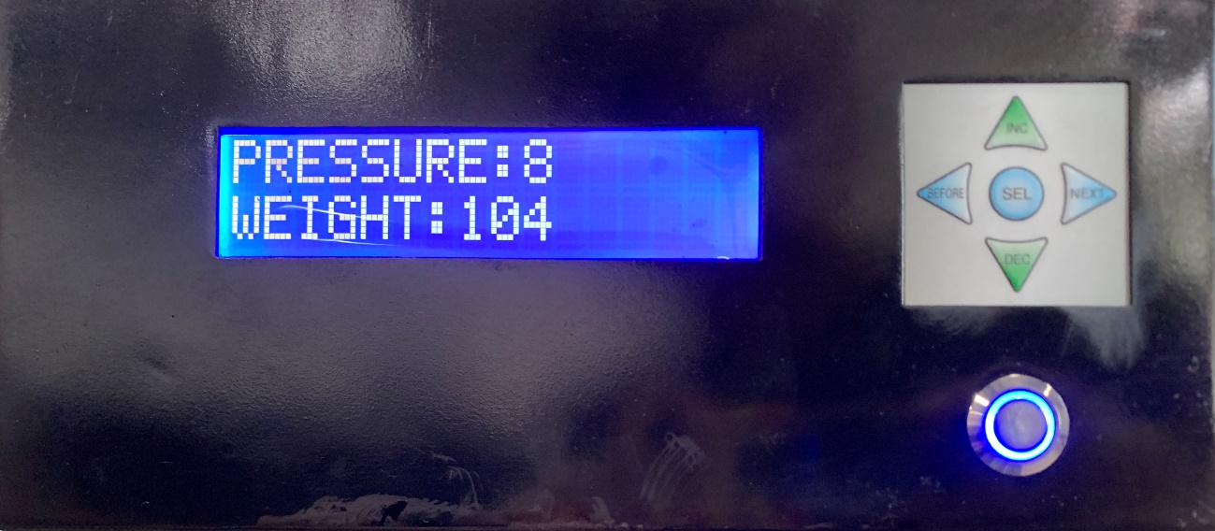
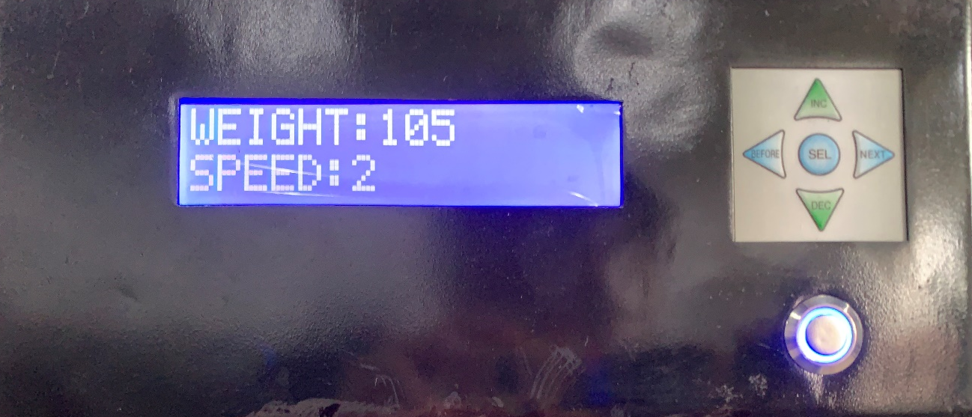
PRESSURE:当前灌墨压力，单位为千帕。
WEIGHT:灌墨墨盒最终重量，单位为克。
SPEED:当前灌墨速度的档位。

参数设置
就绪状态下可进行以下参数设置：
- 调整灌墨压力
  - 就绪状态下,按OK键进入参数调整状态，按BEFORE\NEXT键选择PRESSURE，按INC\DBC调整参数，完成后按OK键退出参数调整状态回到就绪状态。
- 调整灌墨量
  - 就绪状态下, 按OK键进入参数调整状态，按BEFORE\NEXT键选择WIGHT，按INC\DBC调整参数，完成后按OK键退出参数调整状态回到就绪状态
- 调整灌墨速度
  - 就绪状态下, 按OK键进入参数调整状态，按BEFORE\NEXT键选择SPEED，按INC\DBC调整参数，完成后按OK键退出参数调整状态回到就绪状态。

灌墨流程
就绪状态下：
- 将需要灌墨的墨盒喷嘴和CRS灌墨机出墨口位置橡胶塞清洁后，安装在CRS灌墨机上。
- 按下供墨按钮0.4s，蓝色指示灯闪烁。
- 指示灯转变为长蓝时灌墨完成，取下后备用。

急停按钮
紧急情况下，按下急停按钮，本机器将断电停机。

灌墨注意事项
- 灌墨前需要将墨盒喷嘴和CRS出墨口位置橡胶塞清洗干净。
- 放置墨盒时，一定要推到底，否则灌墨时会漏墨。
- 灌墨完成后，需要将墨盒喷嘴位置以及墨盒背面上金属触点位置，用酒精擦拭干净。

指示灯&错误处理

按钮灯及LED显示
状态 | 按钮灯 | LED显示
开机自检 | 蓝灯灭 | self_inspection
就绪状态 | 蓝灯亮 | STATUS:
就绪状态 | 蓝灯亮 | READY
灌墨状态 | 蓝灯闪1s | STATUS:
灌墨状态 | 蓝灯闪1s | FILL INK
充墨状态 | 蓝灯快闪0.5s | STATUS:
储墨瓶缺墨错误 | 红灯亮 | ERROR:
储墨瓶缺墨错误 | 红灯亮 | INKLACK
墨盒堵塞错误 | 红灯闪1s | ERROR:
墨盒堵塞错误 | 红灯闪1s | INKBOX CLOG
墨罐检测错误 | 红灯闪1s | ERROR:
墨罐检测错误 | 红灯闪1s | INKPOT
墨盒检测错误 | 红灯闪1s | ERROR:
墨盒检测错误 | 红灯闪1s | INKBOX
墨水溢出错误 | 红灯闪1s | ERROR:
墨水溢出错误 | 红灯闪1s | INKSPILL
储墨瓶液位错误 | 红灯闪1s | ERROR:
储墨瓶液位错误 | 红灯闪1s | LIQUID LEVEL
喷头移动错误 | 红灯闪1s | ERROR:
喷头移动错误 | 红灯闪1s | MOVE
增压错误 | 红灯闪1s | ERROR:
增压错误 | 红灯闪1s | PRESSURIZE
减压错误 | 红灯闪1s | ERROR:
减压错误 | 红灯闪1s | DECOMPRESS
墨水回收错误 | 红灯闪1s | ERROR:
墨水回收错误 | 红灯闪1s | INKCYC

错误处理

储墨瓶缺墨
- 当按钮灯为红色长亮，并且LED显示屏显示“INKLACK”表示灌墨系统内部储墨瓶缺墨。
- 将新墨罐插入充墨口。
- 按下供墨按钮，蓝色指示灯闪烁。
- 指示灯转变为长蓝时充墨完成，将空墨罐取下。

墨罐检测错误
在充墨过程中内部传感器报错，请使用认证的墨罐重新安装，然后按启动按钮重新测试。

墨盒检测错误
在灌墨过程中内部传感器报错，请使用认证的墨盒重新安装。

墨水溢出
在灌墨过程中，因为墨盒安装错误导致墨水溢出，请清理溢出墨水后重新开机。

储墨瓶液位错误
在充墨过程中内部传感器报错，若重新开机仍然不能消除该错误，请送厂家维修。

喷头移动错误
在灌墨过程中内部传感器报错，若重新安装墨盒并重新开机仍然不能消除该错误，请送厂家维修。

增压错误
在灌墨过程中内部传感器报错，若重新开机仍然不能消除该错误，请送厂家维修。

减压错误
在灌墨过程中内部传感器报错，若重新开机仍然不能消除该错误，请送厂家维修。

墨水回收错误
在灌墨过程中内部传感器报错，若重新开机仍然不能消除该错误，请送厂家维修。

服务与支持
购买产品：
在线购买公司产品请访问公司网站
http://www.loogal.com
技术支持：
可通过以下方式联系解决在日常使用中的问题与所有产品软件和驱动的下载。
电话：+8602162201339
传真：+8602162201578
服务邮箱：services@loogal.com
联系公司技术支持时，请为技术人员提供以下信息：
灌墨机的型号、固件版本号、序列号。

